1. Considere o grafo H apresentado ao lado.

1. Apresente a árvore de busca construída pelo algoritmo de busca em profundidade a partir do vértice ***v2***.

1. Apresente a árvore de busca construída pelo algoritmo de busca em profundidade a partir do vértice ***v6***.

**Obs.**: nas simulações do algoritmo, considere que, quando houver mais de uma opção de vértices a escolher, sempre será escolhido primeiro o vértice de menor índice.

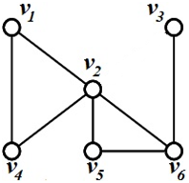

2. Suponha que o algoritmo de busca em profundidade seja executado sobre um grafo G a partir de um vértice inicial s, e que, após a execução do algoritmo, nenhum vértice termine com a cor branca. O que podemos garantir a respeito de tal grafo G?

Podemos garantir que ele é conexo

3. Considere o mesmo grafo H apresentado acima.

1. Apresente a árvore de busca construída pelo algoritmo de busca em largura a partir do vértice ***v2***.

1. Apresente a árvore de busca construída pelo algoritmo de busca em largura a partir do vértice ***v6***.

**Obs.**: nas simulações do algoritmo, considere que, quando houver mais de uma opção de vértices a escolher, sempre será escolhido primeiro o vértice de menor índice.

4. Considere o “mapa” abaixo representado por um grafo no qual cada vértice representa uma cidade (rotulada por sua distância em linha reta até a cidade **Mobin**) e uma aresta ligando dois vértices representa uma estrada ligando as cidades correspondentes ao par de vértices. Cada estrada é rotulada com o seu comprimento em quilômetros. Determine, simulando, **passo a passo**, o algoritmo A*, a menor distância de **Quixera** até **Mobin**.

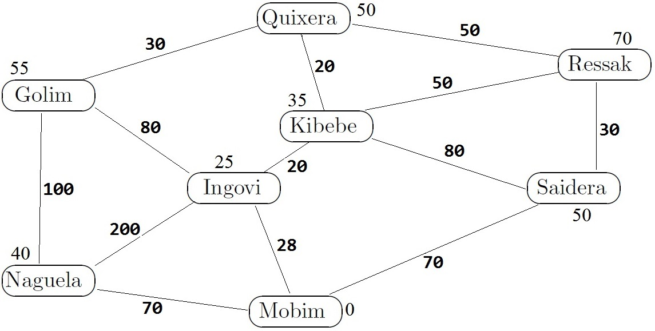

**(devido a não ter uma seta apontada a direita no software que uso para fazer grafos, coloquei uma seta para baixo no destino)**